Здравствуйте,наши маленькие «Звёздочки»!

Сегодня мы вам предлагаем выполнить интересные задания!

Вот что вам сегодня понадобится:

* Распечатанные листы с заданиями
* Простой карандаш
* Цветные карандаши

**Помните,необходимо правильно держать карандаш!**

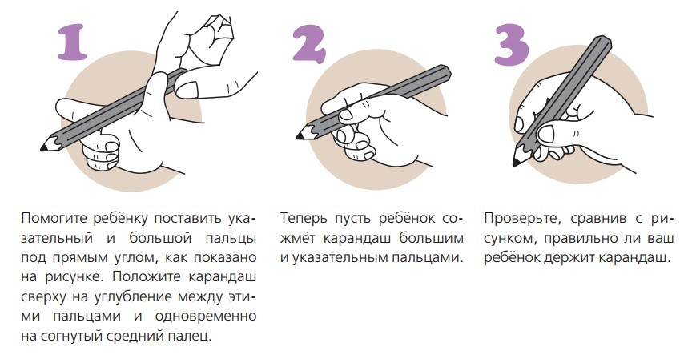

Уважаемые родители,не забывайте следить за осанкой ребёнка!

Во время письма свет от окна должен падать на рабочую поверхность с левой стороны.

Если ребёнок занимается вечером,необходимо включить дополнительное освещение!

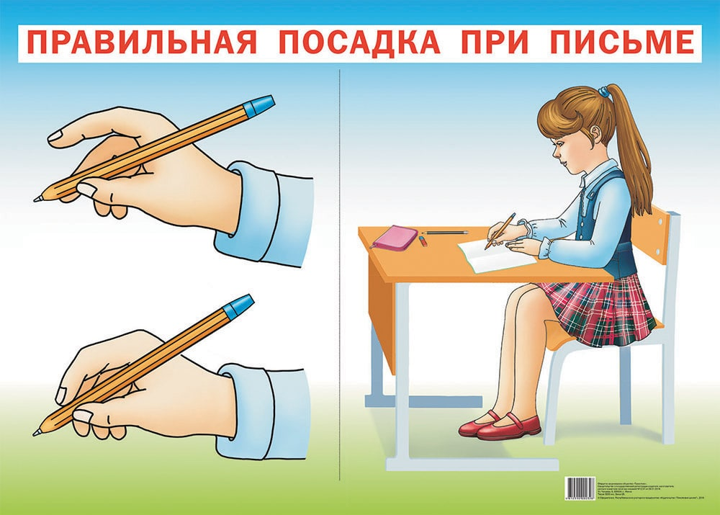

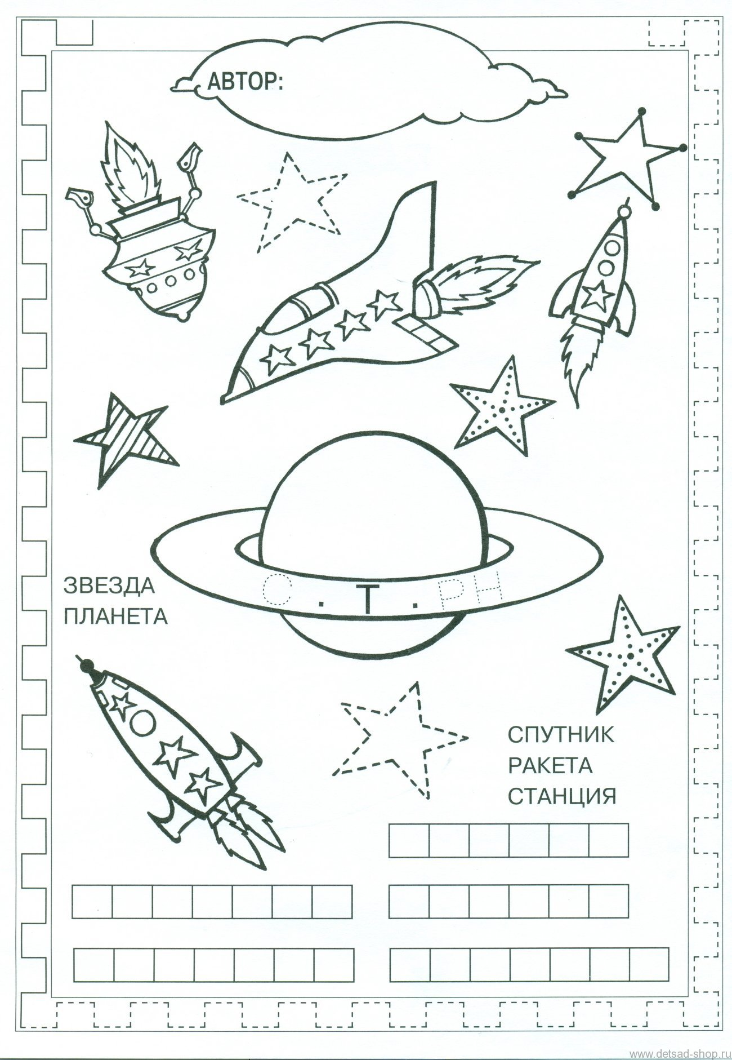

Готовим руку к письму!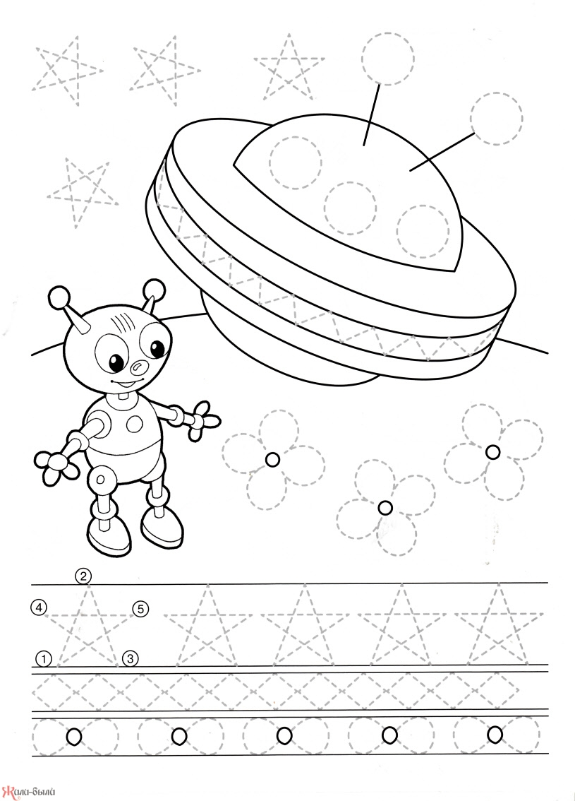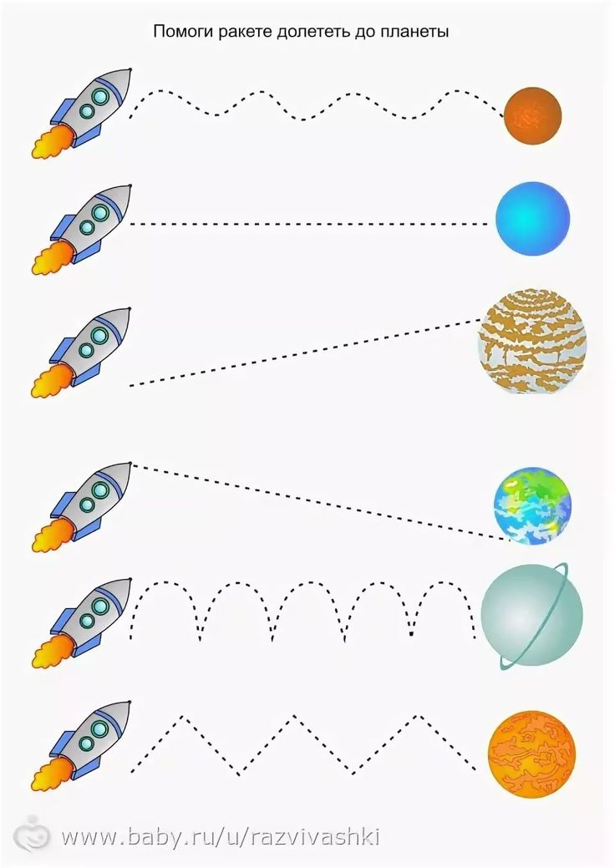

Готовим руку к письму!

